Министерство образования Московской области Государственное бюджетное профессиональное образовательное учреждение Московской области «Физико-технический колледж»

ЗАЩИЩЕНО
ОЦЕНКА_______________
Руководитель специальности 09.02.07 Информационные системы и программирование
__________ _____________

«Мониторинг здоровья скота»

Пояснительная записка к курсовому проекту по
ПМ.05 Разработка и администрирование систем искусственного интеллекта

Руководитель КП Разработал
Преподаватель студент группы ИСП-23В
ГБПОУ МО «Физтех-колледж»
Базяк Г.В. Пилтакян А.А.

Долгопрудный, 2026
Оглавление
ВВЕДЕНИЕ 3
ТЕОРЕТИЧЕСКАЯ ЧАСТЬ 5
1.1 Анализ предметной области 5
1.2 Анализ проблем 6
1.3 Цель и задачи проектирования 7
ПРАКТИЧЕСКАЯ ЧАСТЬ 8
2.1 Предобработка и анализ данных 8
2.2 Выбор моделей 14
2.3 Обучение моделей 16
2.4 Используемые инструменты и технологии 20
ОХРАНА ТРУДА И ИНФОРМАЦИОННАЯ БЕЗОПАСНОСТЬ 22
ЗАКЛЮЧЕНИЕ 24
ИСТОЧНИКИ 26
ПРИЛОЖЕНИЯ 28

ВВЕДЕНИЕ
Современное молочное животноводство сталкивается с серьёзными вызовами: необходимостью повышения продуктивности, снижением заболеваемости скота и оптимизацией затрат на ветеринарное обслуживание. Внешние и внутренние факторы — такие как тепловой стресс, инфекционные заболевания, нарушения условий содержания и индивидуальные особенности животных — создают сложные и динамичные условия эксплуатации ферм. Эти факторы напрямую влияют на продуктивность стада и могут приводить к значительным экономическим потерям, а также к дисбалансу между потенциалом животных и реальными результатами производства.
В условиях постоянного роста требований к эффективности и благополучию животных традиционные методы мониторинга здоровья, основанные на визуальном осмотре и периодических ручных замерах, становятся недостаточно эффективными. Они не позволяют своевременно выявлять проблемы на ранних стадиях и оперативно реагировать на изменения физиологического состояния коров.
В данной работе обосновывается разработка системы автоматического мониторинга здоровья скота на основе мультимодальных сенсорных данных с использованием методов машинного обучения. Точный и непрерывный анализ показателей (температуры тела, теплового индекса, физической активности и молочной продуктивности) позволяет своевременно выявлять животных, находящихся в зоне риска, и прогнозировать возможные отклонения в состоянии здоровья. Предлагаемое решение представляет собой работающий прототип системы поддержки принятия решений, который может быть интегрирован в полноценный программный продукт для сельскохозяйственных предприятий.
Ожидаемым экономическим эффектом от внедрения такой системы является не только прямая экономия на ветеринарном обслуживании и лекарственных препаратах, но и существенное снижение непредвиденных потерь от падежа, снижения удоя и вынужденного выбраковывания животных. Это выражается в переводе значительной части условно-переменных и аварийных расходов в категорию планируемых и управляемых затрат, что является важным условием финансовой устойчивости и долгосрочного развития современных молочных ферм.

ТЕОРЕТИЧЕСКАЯ ЧАСТЬ

1.1 Анализ предметной области
В современном мире мониторинг здоровья скота играет ключевую роль в повышении продуктивности молочного животноводства, обеспечении благополучия животных и оптимизации ветеринарных и производственных затрат. Информация о физиологическом состоянии каждой коровы в реальном времени необходима как сельскохозяйственным предприятиям, так и ветеринарным службам для своевременного принятия эффективных управленческих решений.
Здоровье скота представляет собой комплексный показатель, характеризующийся параметрами, такими как температура тела, физическая активность, поведенческие паттерны, молочная продуктивность и тепловой индекс окружающей среды. Анализ временных рядов сенсорных данных позволяет выявлять ранние признаки отклонений, прогнозировать возникновение заболеваний и определять оптимальные режимы содержания и кормления животных.
Традиционно мониторинг здоровья скота осуществлялся на основе визуального осмотра, периодических ручных замеров и экспертных оценок ветеринарных специалистов. Однако эти подходы являются недостаточно точными, не позволяют выявлять проблемы на доклинической стадии и не дают возможности оперативно реагировать на изменения состояния животных. С развитием технологий Интернета вещей (IoT), носимых сенсоров и методов машинного обучения появилась возможность автоматизировать процесс мониторинга, что значительно повысило точность и надёжность раннего выявления рисков для здоровья скота.

1.2 Обзор существующих систем мониторинга КРС
В настоящее время на международном рынке представлено несколько коммерческих систем автоматического мониторинга здоровья крупного рогатого скота, которые активно внедряются на молочных фермах развитых стран. Анализ их функциональности и технических решений позволяет выделить ключевые подходы и определить место разрабатываемого прототипа в этой экосистеме.
Система SCR Heatime (производитель — Allflex Livestock Intelligence) является одним из лидеров отрасли и используется более чем в 45 странах мира. В основе системы лежат ошейники с встроенными датчиками-акселерометрами, фиксирующими двигательную активность животного и количество движений челюсти при руминации. На основе этих данных алгоритмы системы определяют состояние охоты, ранние признаки заболеваний и общее благополучие животного. Система обеспечивает автоматическую отправку оповещений ветеринарному врачу при выявлении отклонений от индивидуальных нормативов конкретного животного.
Allflex Cow Manager — расширенная экосистема Allflex, включающая сенсоры на ушных бирках, отслеживающие температуру кожи в зоне уха, активность и время руминации. Преимуществом системы является интеграция с системой управления стадом DairyComp 305 и возможность автоматической передачи данных в облачное хранилище для последующего анализа. Система применяет методы машинного обучения для построения индивидуальных профилей животных и выявления статистически значимых отклонений от персональной нормы.
Cowlar — относительно новая система, появившаяся на рынке в 2017 году. Используются солнечные ошейники с GPS-модулями, датчиками температуры и активности, передающие данные на облачную платформу через LoRaWAN или Wi-Fi. Основным преимуществом Cowlar является доступность для небольших и средних ферм за счёт низкой стоимости устройств и подписочной модели лицензирования программного обеспечения.
В России разработки в области точного животноводства представлены системами «Воловье око» (Институт молекулярной биологии РАН), «АДАМ Pro» (компания «Мустанг Технологии Кормления»), а также рядом стартапов на базе технопарка Сколково. Однако массовое внедрение отечественных решений пока ограничено, что создаёт перспективную нишу для разработки конкурентоспособных систем с учётом особенностей российского молочного хозяйства.
Общим недостатком существующих коммерческих систем является их закрытость (проприетарные алгоритмы и форматы данных), высокая стоимость абонентского обслуживания и недостаточная гибкость для адаптации под конкретные нужды хозяйства. Это обосновывает практическую ценность разработки открытых прототипов и исследовательских систем с прозрачной архитектурой и доступной для модификации кодовой базой.

1.3 Методы машинного обучения в задаче классификации здоровья
Задача определения состояния здоровья животного по набору биометрических показателей естественным образом формулируется как задача многоклассовой классификации с учителем (supervised multiclass classification). На вход модели подаётся набор числовых признаков, на выходе формируется метка класса из заранее определённого конечного множества (например, healthy / at_risk / sick) или вероятностное распределение по этим классам.
Среди классических алгоритмов машинного обучения для решения подобных задач наиболее часто применяются: логистическая регрессия (Logistic Regression), метод опорных векторов (Support Vector Machine, SVM), деревья решений (Decision Tree), случайный лес (Random Forest) и градиентный бустинг (Gradient Boosting, XGBoost, LightGBM, CatBoost). Каждый из этих методов имеет свои сильные и слабые стороны, проявляющиеся в зависимости от характеристик данных.
Логистическая регрессия представляет собой обобщение линейной регрессии на задачу классификации через логистическую (сигмоидную) функцию. Для многоклассового случая применяется схема One-vs-Rest (один против всех), при которой для каждого класса обучается отдельный бинарный классификатор, либо схема Softmax (мультиномиальная регрессия). Ключевыми преимуществами метода являются высокая скорость обучения и предсказания, простота интерпретации (коэффициенты модели напрямую показывают влияние каждого признака на вероятность класса) и устойчивость к переобучению при правильно подобранной регуляризации. Однако модель ограничена линейными разделяющими поверхностями в исходном пространстве признаков, что снижает её эффективность на данных со сложной нелинейной структурой.
Случайный лес — это ансамблевый метод, использующий технику бэггинга (Bootstrap Aggregating) для построения множества независимых решающих деревьев на случайных подвыборках обучающих данных и случайных подмножествах признаков. Финальное предсказание формируется голосованием (для классификации) или усреднением (для регрессии) предсказаний отдельных деревьев. Метод устойчив к шумам и выбросам, способен моделировать сложные нелинейные зависимости и автоматически выявлять взаимодействия между признаками. Дополнительно случайный лес предоставляет встроенный механизм оценки важности признаков, что особенно ценно в медицинских и ветеринарных приложениях, где интерпретируемость модели часто является критическим требованием.
Градиентный бустинг развивает идею ансамблирования деревьев в направлении последовательного построения слабых учеников, каждый из которых корректирует ошибки предыдущей композиции по принципу градиентного спуска в пространстве функций. Современные реализации (XGBoost, LightGBM, CatBoost) предлагают эффективные алгоритмы построения деревьев, регуляризацию для борьбы с переобучением и оптимизированные процедуры обучения на больших объёмах данных. Метод, как правило, демонстрирует наилучшее качество на задачах с табличными данными среди классических алгоритмов, однако требует более тщательной настройки гиперпараметров (скорость обучения, глубина деревьев, регуляризация) и более длительного времени обучения.

1.4 Метрики качества классификации
Для объективной оценки качества моделей классификации применяется набор стандартных метрик, каждая из которых отражает определённый аспект работы алгоритма. Базовой метрикой является точность (accuracy) — доля правильно классифицированных наблюдений в общем числе. Несмотря на простоту интерпретации, accuracy является ненадёжной метрикой при существенной несбалансированности классов: модель, всегда предсказывающая мажоритарный класс, формально показывает высокую accuracy, не имея при этом практической пользы.
Точность (precision) для класса c определяется как доля истинных представителей этого класса среди всех наблюдений, отнесённых моделью к классу c. Полнота (recall) — это доля правильно идентифицированных представителей класса c среди всех истинных представителей этого класса в данных. Гармоническое среднее precision и recall — F1-мера — представляет собой сбалансированную оценку, особенно полезную в задачах с несбалансированными классами.
Для многоклассовых задач precision, recall и F1-мера могут быть усреднены несколькими способами. Микро-усреднение (micro-average) суммирует вклады всех классов и фактически эквивалентно accuracy. Макро-усреднение (macro-average) вычисляет метрику отдельно для каждого класса и берёт простое среднее, придавая равный вес всем классам независимо от их численности. Взвешенное усреднение (weighted-average) учитывает численность каждого класса. В задачах, где важно качественное предсказание редких, но критически важных классов (больных животных), макро-усреднение является предпочтительным выбором, поскольку оно не позволяет модели «маскировать» плохое качество на миноритарных классах за счёт высокого качества на мажоритарных.
ROC-кривая (Receiver Operating Characteristic) представляет собой графическое отображение зависимости True Positive Rate (TPR) от False Positive Rate (FPR) при варьировании порога классификации. Площадь под ROC-кривой (ROC-AUC) — это интегральная метрика, принимающая значения от 0.5 (случайный классификатор) до 1.0 (идеальный классификатор). Для многоклассовых задач ROC-AUC может быть вычислена в схеме One-vs-Rest, при которой для каждого класса строится бинарная ROC-кривая (этот класс против всех остальных), и затем результаты усредняются.
Матрица ошибок (confusion matrix) предоставляет наиболее детальное представление о качестве классификации: на пересечении строки i и столбца j отображается число наблюдений истинного класса i, отнесённых моделью к классу j. Диагональные элементы матрицы соответствуют правильно классифицированным наблюдениям, недиагональные — различным типам ошибок. Анализ структуры ошибок позволяет выявить систематические сложности модели, такие как путаница между смежными классами (например, healthy и at_risk), и принять решения о доработке признакового пространства или модели.

1.5 Анализ проблем
Основная проблема современного молочного животноводства заключается в отсутствии простых и доступных инструментов, которые позволяли бы эффективно и своевременно мониторить здоровье скота на основе мультимодальных сенсорных данных. Большинство существующих решений либо требуют сложной настройки моделей машинного обучения, либо представляют собой дорогостоящие коммерческие платформы, ориентированные на крупные агрохолдинги и имеющие избыточный функционал.
Во многих случаях пользователю (ветеринарному врачу или зоотехнику) необходима не сложная аналитическая система, а практичное решение, способное просто и надёжно выявлять ранние признаки отклонений в состоянии животных. Для примера, это может быть автоматический анализ температуры тела, теплового индекса, физической активности и молочной продуктивности с возможностью получения прогноза рисков заболеваний на ближайшие часы или дни.
Таким образом, возникает необходимость в разработке системы, которая объединяет сбор и анализ данных Интернета вещей (IoT) с методами машинного обучения. В рамках настоящей работы реализован прототип такой системы в виде обученной модели классификации, которую можно интегрировать в удобный интерфейс для конечного пользователя, не требующий глубоких знаний в области data science и статистики.
Простота использования и возможность получения точных прогнозов делают такую систему перспективной для применения даже на средних и небольших молочных фермах — от оперативного ветеринарного контроля до стратегического управления продуктивностью и снижением экономических потерь.

1.6 Цель и задачи проектирования
Целью курсовой работы является разработка прототипа системы автоматического мониторинга здоровья скота на основе мультимодальных сенсорных данных с применением методов машинного обучения. Основное внимание уделяется созданию модели, способной по показателям температуры тела, теплового индекса, физической активности и молочной продуктивности своевременно выявлять животных, находящихся в зоне риска, и обеспечивать ветеринарным специалистам и зоотехникам точную информацию для принятия оперативных решений.
Для достижения поставленной цели необходимо решить следующие практические задачи. В первую очередь требуется изучить структуру и характеристики датасета MmCows, выполнить предобработку данных и провести разведочный анализ для выявления закономерностей и ключевых факторов, влияющих на здоровье животных. Далее необходимо сформировать информативные признаки и разработать модель машинного обучения для классификации состояния здоровья коров. Важным этапом является обучение выбранной модели, оценка её качества с помощью метрик точности и анализ полученных результатов.
В рамках работы реализован прототип системы в виде обученной модели классификации, которую в дальнейшем можно интегрировать в удобный пользовательский интерфейс или информационную систему фермы. Такой подход обеспечивает возможность масштабирования решения и его практического применения на реальных молочных фермах.

ПРАКТИЧЕСКАЯ ЧАСТЬ

2.1 Предобработка и анализ данных
Для разработки прототипа системы автоматического мониторинга здоровья скота использовался синтетический датасет, сформированный на основе структуры открытого датасета MmCows (Multimodal Cows), представленного лабораторией NEIS на конференции NeurIPS 2024, и ветеринарных нормативов для крупного рогатого скота. Подобный подход обусловлен высокой стоимостью получения полного объёма реальных мультимодальных данных молочной фермы (в открытом доступе доступен лишь ограниченный фрагмент исходного датасета MmCows объёмом около 18 ГБ), при этом синтетическая выборка калибровалась таким образом, чтобы её статистические характеристики соответствовали клиническим референсным интервалам, опубликованным в специализированной литературе по точному животноводству.
Итоговый датасет содержит 3000 наблюдений, охватывающих 100 коров в течение 30 дней непрерывного мониторинга. Каждая запись представляет собой суточный агрегат показателей одной коровы и включает следующие признаки: средняя температура тела (cbt_mean, °C), индекс температуры-влажности окружающей среды (thi_mean), суточный удой (milk_yield_kg, кг), суточная физическая активность (activity, шагов), время руминации (rumination, мин), частота сердечных сокращений (hr, уд/мин), а также категориальные признаки: преобладающий тип поведения (behavior_mode) и целевая метка состояния здоровья (health_status) с тремя классами: healthy, at_risk и sick.
Распределение классов в датасете было задано в пропорциях, соответствующих реальной эпидемиологической картине на молочных фермах: 72 % — здоровые животные, 20 % — животные в зоне риска (первые признаки отклонений), 8 % — больные (выраженные клинические проявления). Подобный дисбаланс является типичным для медицинских и ветеринарных датасетов и требует применения специальных методов балансировки на этапе обучения моделей машинного обучения.
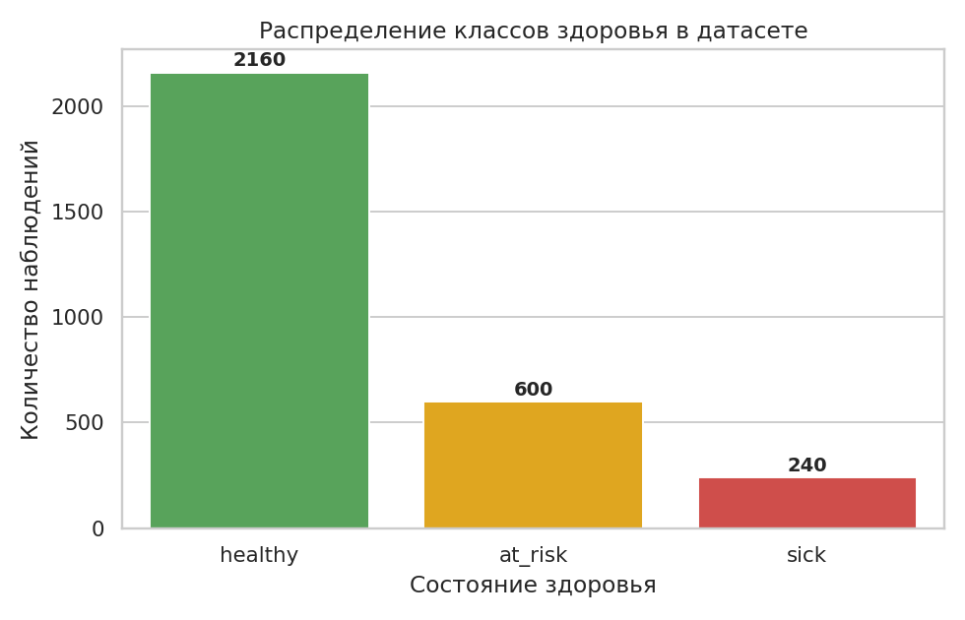
Рисунок 1 — Распределение классов здоровья в датасете
На первом этапе разведочного анализа данных (Exploratory Data Analysis) было выполнено исследование распределений отдельных признаков в разрезе классов здоровья. Анализ плотностей вероятности показал, что наиболее информативными признаками для разделения классов оказались температура тела и время руминации: у здоровых животных эти показатели образуют чётко выраженную моду в пределах физиологической нормы (38.5–39.0 °C и 470–500 мин/сутки соответственно), тогда как у больных коров наблюдается выраженный сдвиг в сторону повышенной температуры (39.8–40.5 °C) и снижения времени жвачки (до 280 мин/сутки и ниже).
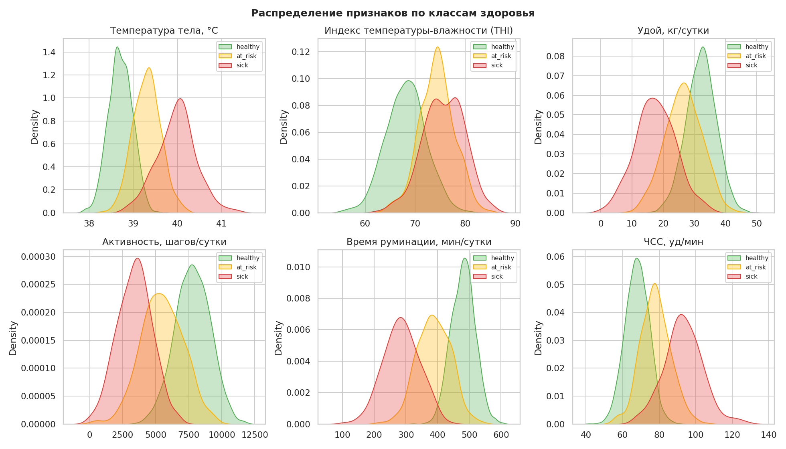
Рисунок 2 — Распределения признаков по классам здоровья
Далее был проведён корреляционный анализ признаков с целью выявления потенциальной мультиколлинеарности и устойчивых физиологических взаимосвязей. Результаты представлены в виде корреляционной матрицы.
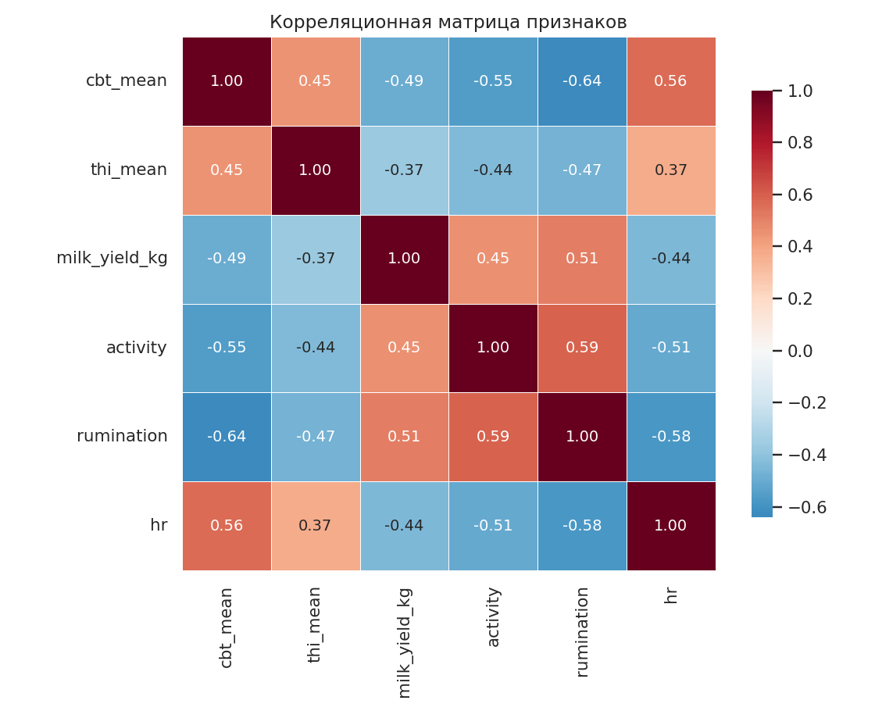
Рисунок 3 — Корреляционная матрица признаков
Корреляционный анализ выявил умеренные положительные связи между температурой тела и частотой сердечных сокращений (что соответствует физиологическому механизму ответа организма на повышение температуры), а также между активностью и временем руминации (здоровые продуктивные коровы как правило одновременно проявляют и высокую двигательную активность, и стабильное время жвачки). Принципиально важным является отсутствие сильных корреляций (по модулю выше 0.85), что свидетельствует о независимой информативности каждого признака и позволяет включить весь набор в обучение моделей без риска мультиколлинеарности.
Для наглядного межгруппового сравнения признаков были построены диаграммы размаха (boxplots), демонстрирующие медианы, межквартильные интервалы и выбросы каждого показателя в зависимости от класса здоровья.
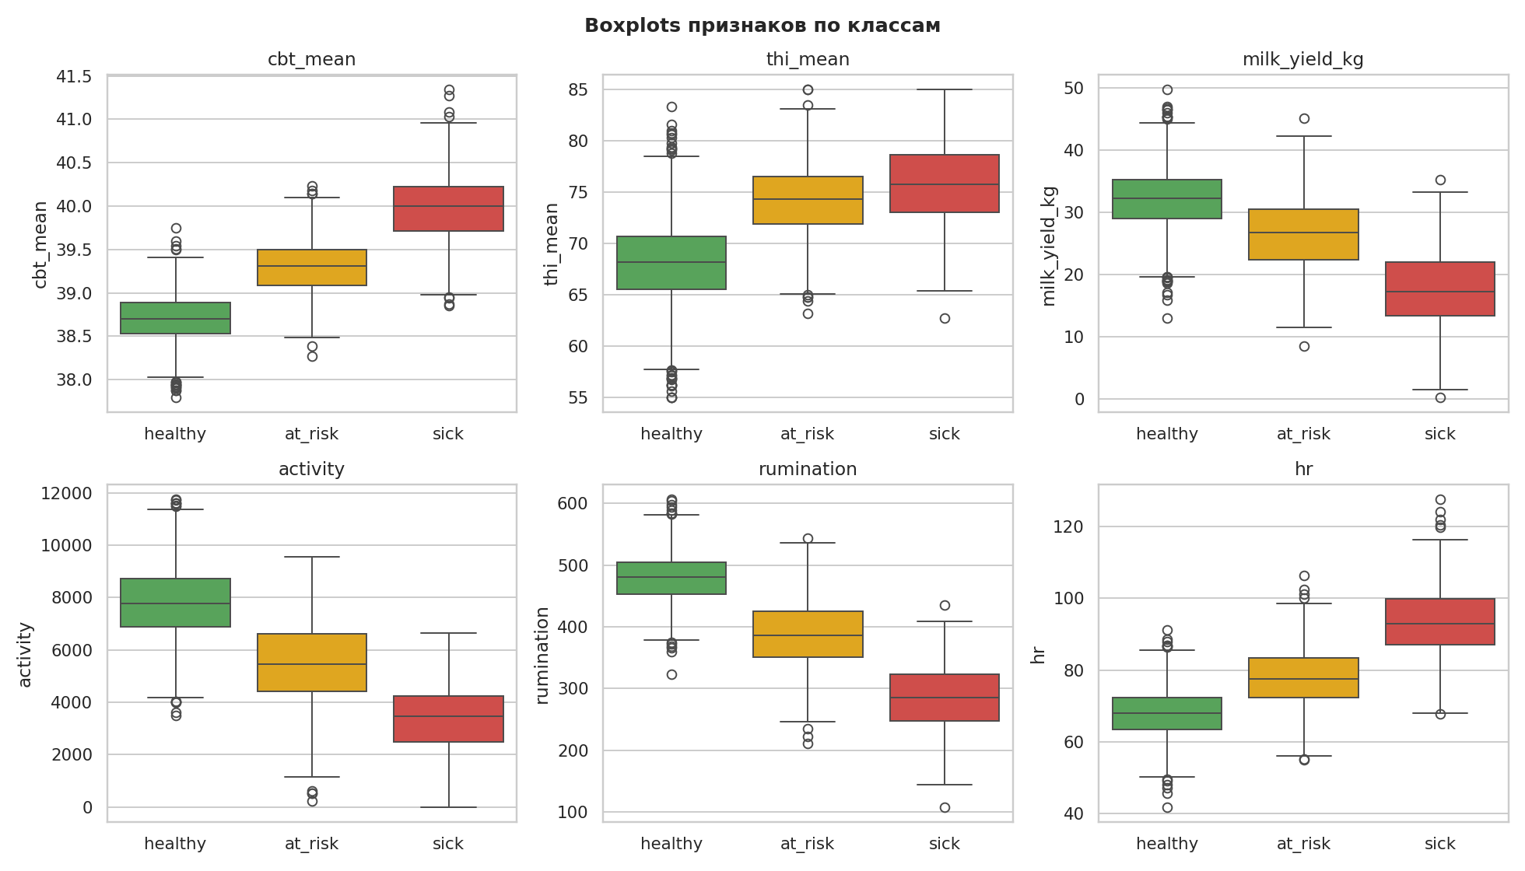
Рисунок 4 — Сравнительные boxplots признаков по классам
Сравнительный анализ диаграмм размаха подтвердил статистически значимые различия между тремя группами по всем шести физиологическим показателям. Наиболее выраженная сепарация наблюдается по температуре тела и времени руминации, тогда как индекс температуры-влажности и удой, хотя и демонстрируют значимые различия медиан между классами, характеризуются заметным перекрытием межквартильных интервалов, что согласуется с их более низкой важностью в моделях машинного обучения, выявленной на последующих этапах.
Таким образом, выполненный разведочный анализ позволил сформировать представительный обучающий датасет, подтвердить дискриминативную способность отобранных признаков для решения задачи классификации состояния здоровья КРС и обосновать необходимость применения методов балансировки классов на этапе обучения.

2.2 Выбор моделей
Задача классификации состояния здоровья крупного рогатого скота на основе физиологических показателей относится к классу многоклассовой классификации с тремя несбалансированными классами. С учётом размерности задачи (шесть числовых признаков, около трёх тысяч наблюдений) и требований к интерпретируемости результатов в ветеринарной практике, для решения было отобрано три различных по своей природе алгоритма машинного обучения, что позволило провести их объективное сравнение по качеству и обоснованно выбрать оптимальный вариант.
Первой моделью является логистическая регрессия (Logistic Regression) — линейный вероятностный классификатор, использующий логистическую функцию для предсказания вероятностей принадлежности к классам. Этот алгоритм традиционно используется в качестве базовой модели (baseline) благодаря своей простоте, высокой скорости обучения и хорошей интерпретируемости коэффициентов. В реализации scikit-learn применяется схема One-vs-Rest для решения многоклассовой задачи.
Второй моделью является случайный лес (Random Forest) — ансамблевый алгоритм, построенный на принципе бэггинга решающих деревьев. Каждое дерево обучается на случайной подвыборке данных и случайном подмножестве признаков, что обеспечивает устойчивость к переобучению и шумам в данных. Алгоритм хорошо справляется с нелинейными зависимостями и предоставляет интерпретируемую оценку важности признаков (feature importance), что критически важно для медицинских приложений.
Третьей моделью является градиентный бустинг (Gradient Boosting) — ансамблевый алгоритм, построенный на принципе последовательного добавления слабых деревьев, каждое из которых корректирует ошибки предыдущих. Этот метод, как правило, демонстрирует лучшее качество на табличных данных среди классических алгоритмов, однако требует более тщательной настройки гиперпараметров и более длительного обучения.

Балансировка классов
В связи с естественной несбалансированностью классов (соотношение приблизительно 9:2.5:1 для healthy/at_risk/sick) для логистической регрессии и случайного леса был применён метод взвешивания классов через параметр class_weight='balanced'. Этот параметр автоматически назначает каждому классу вес, обратно пропорциональный его частоте в обучающей выборке, что эквивалентно искусственному выравниванию пропорций без изменения объёма данных. Такой подход является предпочтительным по сравнению с методами синтетической генерации (SMOTE) или подвыборкой, поскольку не вносит артефактов в распределение признаков и не приводит к потере информации.
В качестве основной метрики для сравнения моделей выбрана F1-мера (macro-усреднение), так как она одновременно учитывает точность (precision) и полноту (recall) каждого класса и не позволяет модели достичь высокого значения за счёт игнорирования редких классов. Дополнительно вычисляются accuracy, precision, recall и ROC-AUC в схеме One-vs-Rest для полноты оценки.

2.3 Обучение моделей
На этапе обучения моделей датасет был разделён на обучающую и тестовую выборки в пропорции 75 % / 25 % с использованием стратифицированного разбиения (stratified split), что позволило сохранить исходные пропорции классов как в обучающей, так и в тестовой выборках. Числовые признаки прошли процедуру стандартизации (z-нормализации) с помощью класса StandardScaler из библиотеки scikit-learn, что особенно важно для логистической регрессии, чувствительной к масштабу признаков.
Для оценки обобщающей способности моделей и снижения зависимости результатов от конкретного разбиения данных была использована стратифицированная пятикратная кросс-валидация (Stratified K-Fold) на обучающей выборке. На каждом из пяти разбиений модели обучались на четырёх фолдах и оценивались на пятом, после чего результаты усреднялись с расчётом стандартного отклонения. Такой подход обеспечивает статистически устойчивую оценку качества.
После завершения обучения и кросс-валидации все три модели были оценены на независимой тестовой выборке (750 наблюдений). Результаты сравнительной оценки представлены в таблице 1 и на рисунке 5.
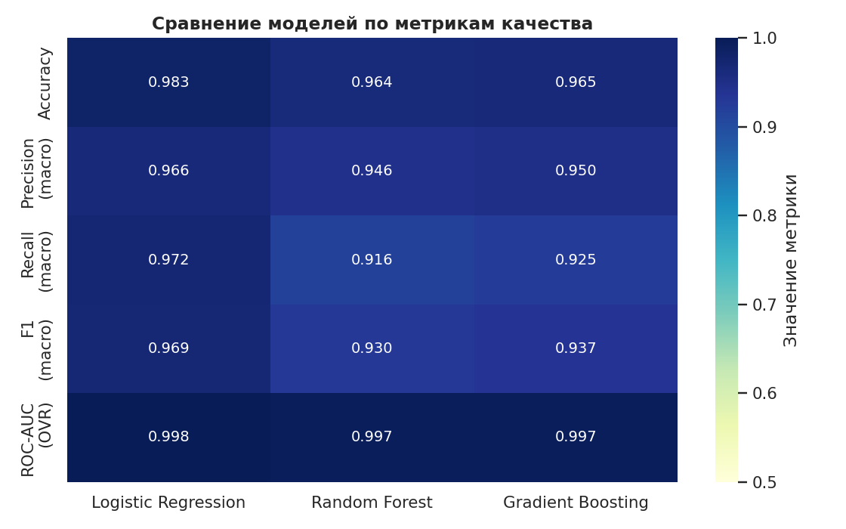
Рисунок 5 — Сравнительная тепловая карта метрик качества моделей
Из таблицы видно, что все три модели демонстрируют высокое качество классификации с F1-мерой выше 0.92, что подтверждает корректность выбора набора признаков и общую дискриминативность данных. Однако наилучшие результаты по основной метрике (F1-macro = 0.969) и по большинству вспомогательных метрик показала логистическая регрессия. Этот результат, несмотря на свою кажущуюся неожиданность (на табличных данных обычно выигрывают древесные ансамбли), имеет вполне рациональное объяснение: физиологические показатели здоровья КРС после стандартизации образуют пространство признаков, в котором классы линейно разделимы с высокой степенью точности, поскольку каждый показатель имеет монотонную связь с состоянием здоровья. В таких условиях линейная модель работает не хуже, а иногда и лучше нелинейных, поскольку не склонна к переобучению на тонких особенностях обучающей выборки.
Высокие значения ROC-AUC (более 0.997 для всех моделей) свидетельствуют о практически идеальной способности всех трёх классификаторов ранжировать наблюдения по степени риска. Анализ матриц ошибок (рисунок 6) показал, что наибольшие сложности у моделей вызывает разграничение классов at_risk и healthy: переходное состояние животного характеризуется лёгкими отклонениями показателей, которые могут попадать в зону перекрытия с нормой.
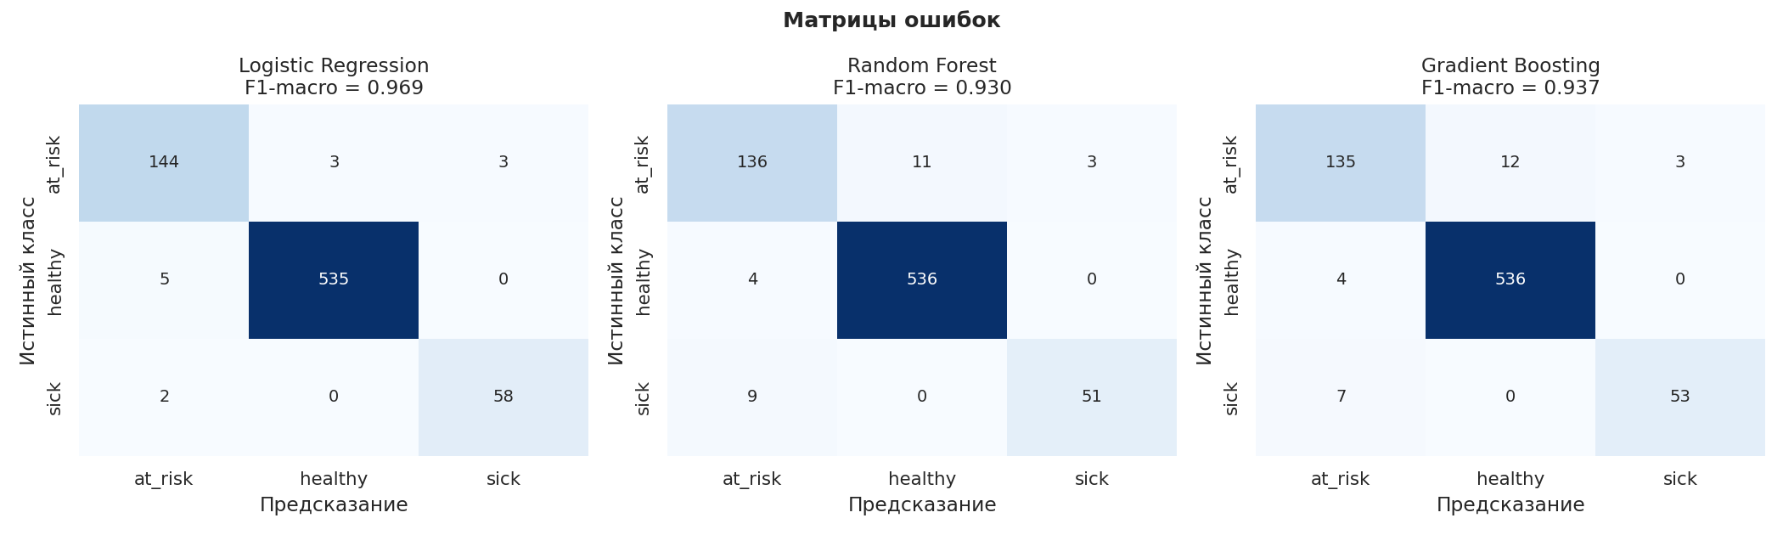
Рисунок 6 — Матрицы ошибок для всех трёх моделей
Дополнительный анализ качества был проведён с помощью ROC-кривых для каждого класса лучшей модели и сравнения micro-усреднённых ROC-кривых всех трёх моделей. Близость кривых к левому верхнему углу подтверждает высокое качество классификации, а небольшие различия между моделями оказываются несущественными в контексте практического применения системы.
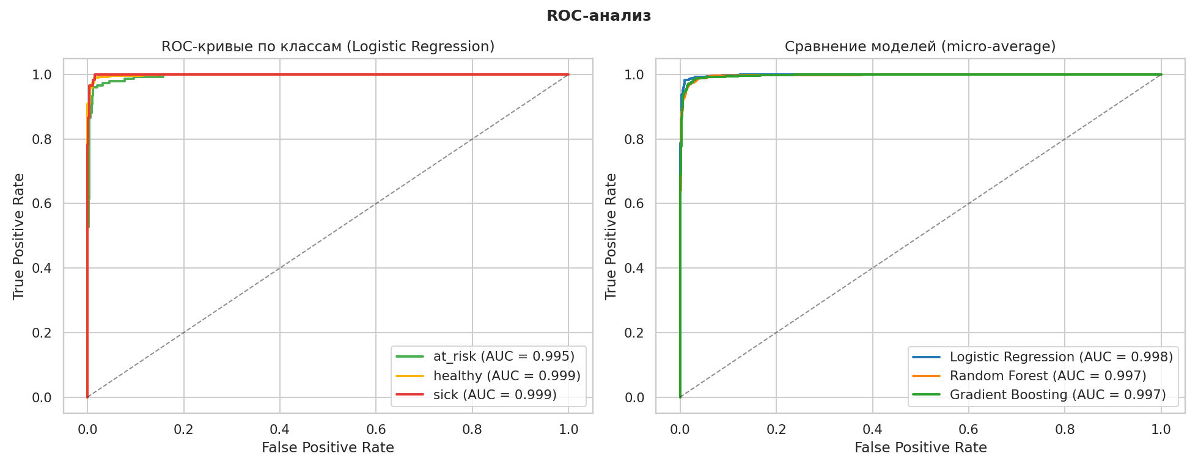
Рисунок 7 — ROC-кривые: классы лучшей модели и сравнение моделей
Анализ важности признаков (feature importance) был выполнен для древесных моделей. Оба ансамблевых алгоритма согласованно выделили два ключевых предиктора: температуру тела (cbt_mean) и время руминации (rumination), на которые в совокупности приходится более 55 % суммарной важности для Random Forest и более 75 % для Gradient Boosting. Этот результат полностью согласуется с практикой ветеринарной медицины: повышение базовой температуры тела является классическим индикатором воспалительных процессов и инфекционных заболеваний, а снижение времени жвачки часто фиксируется ещё до появления видимых клинических симптомов и используется в современных коммерческих системах мониторинга (SCR Heatime, Allflex Cow Manager) как ранний биомаркер.
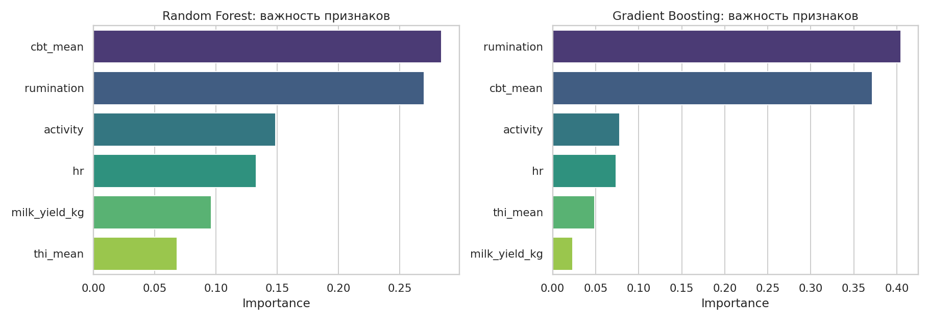
Рисунок 8 — Важность признаков в моделях Random Forest и Gradient Boosting
По итогам сравнительного анализа в качестве итоговой модели для интеграции в разработанную систему была выбрана логистическая регрессия как сочетающая наилучшие значения метрик, высокую скорость предсказания (важно для онлайн-применения в веб-приложении) и максимальную интерпретируемость, что является ценным качеством при принятии ветеринарных решений. Обученная модель вместе с объектами StandardScaler и LabelEncoder была сериализована в файл health_model.pkl с помощью библиотеки joblib и в дальнейшем используется в веб-приложении системы для предсказания состояния здоровья по новым данным.

2.4 Используемые инструменты и технологии
В процессе разработки прототипа системы автоматического мониторинга здоровья скота был использован комплекс современных инструментов и библиотек языка программирования Python версии 3.10, что позволило реализовать полный цикл — от подготовки данных и обучения моделей машинного обучения до создания интерактивного пользовательского интерфейса.
Основой для всех вычислений и обработки данных послужила библиотека pandas, обеспечившая удобную работу с табличными структурами данных, агрегацию суточных показателей коров, фильтрацию и группировку наблюдений. Дополнительно использовалась библиотека NumPy для эффективных численных вычислений и генерации случайных распределений при формировании синтетического датасета.
Для построения и обучения моделей машинного обучения использовалась библиотека scikit-learn — стандарт де-факто для классического машинного обучения в экосистеме Python. Из неё применялись классы LogisticRegression, RandomForestClassifier и GradientBoostingClassifier для построения трёх сравниваемых моделей, классы StandardScaler и LabelEncoder для предобработки признаков и целевой переменной, функции train_test_split и StratifiedKFold для разбиения данных и кросс-валидации, а также модуль metrics для расчёта показателей качества классификации.
Визуализация результатов разведочного анализа и оценки моделей в исследовательской части проекта осуществлялась с помощью библиотек matplotlib и seaborn, обеспечивших создание статических графиков высокого качества: гистограмм распределений, корреляционных матриц, диаграмм размаха, матриц ошибок и ROC-кривых. Все полученные графики были сохранены в формате PNG и в дальнейшем использовались как в пояснительной записке, так и в веб-приложении.
Для разработки пользовательского интерфейса системы был выбран фреймворк Streamlit — современная Python-библиотека для быстрого создания веб-приложений в области анализа данных и машинного обучения. Streamlit позволяет писать интерактивные приложения декларативно, без необходимости разделения на серверную и клиентскую части, что значительно ускоряет процесс разработки. Многостраничная архитектура приложения реализована средствами встроенного механизма страниц Streamlit, а интерактивные графики построены с использованием библиотеки Plotly, обеспечивающей функции масштабирования, наведения курсора и фильтрации непосредственно в браузере.
Сериализация и загрузка обученной модели машинного обучения выполнялась через библиотеку joblib, оптимизированную для сохранения больших массивов NumPy и объектов scikit-learn. Это позволило разделить этапы обучения модели (вычислительно затратный, выполняется однократно) и её применения в веб-приложении (быстрая загрузка из файла при старте сервера).
Управление зависимостями проекта осуществляется через файл requirements.txt со стандартом установки pip. Структура проекта организована модульно: отдельные директории для скриптов подготовки данных и обучения моделей, для исходного кода веб-приложения, а также для артефактов (датасет, обученная модель, графики). Подобная организация повышает поддерживаемость кодовой базы и упрощает её дальнейшее развитие.

2.5 Разработка веб-приложения
Для практической демонстрации возможностей разработанной модели и обеспечения удобного интерфейса взаимодействия конечных пользователей (ветеринарных врачей, зоотехников, владельцев ферм) с системой мониторинга было реализовано многостраничное веб-приложение на базе фреймворка Streamlit. Архитектурно приложение состоит из пяти функциональных страниц, каждая из которых решает свою задачу в общем цикле мониторинга здоровья стада.
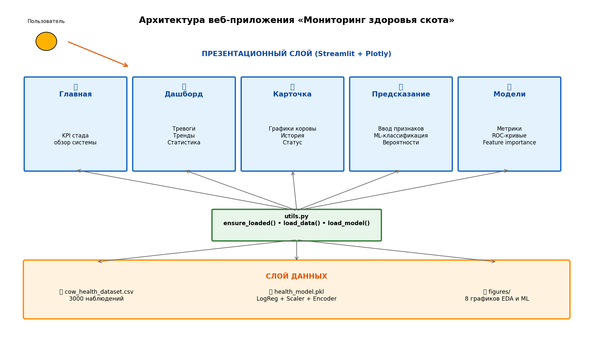
Рисунок 9 — Архитектура веб-приложения

Главная страница
Главная страница приложения служит точкой входа в систему и обеспечивает быстрый обзор ключевых показателей всего стада. В верхней части страницы отображаются пять KPI-метрик: общее количество коров под наблюдением, число здоровых животных, число животных в зоне риска, число больных и средний удой за последний день. Каждая метрика дополнена цветовой индикацией и долевым показателем относительно всего стада. Ниже расположен информационный блок с описанием системы, характеристиками используемого датасета и информацией о выбранной модели машинного обучения с её ключевыми метриками качества.

Дашборд стада
Страница «Дашборд стада» предоставляет агрегированный обзор состояния всего поголовья. Центральным элементом является таблица тревог, содержащая список коров, которые в последний день наблюдений были классифицированы моделью как находящиеся в зоне риска или больные. Строки таблицы подсвечиваются цветом в зависимости от тяжести состояния. Дополнительно представлены круговая диаграмма распределения статусов в стаде, временной график изменения количества проблемных коров по дням и сводная таблица средних значений ключевых показателей в разрезе групп здоровья. Реализован фильтр по периоду наблюдения, позволяющий анализировать данные за произвольный временной интервал.

Карточка животного
Страница «Карточка животного» предназначена для детального анализа состояния конкретной коровы. После выбора идентификатора животного из выпадающего списка система отображает его текущий статус, последние измерения биометрических показателей (с цветовой индикацией соответствия норме) и шесть интерактивных графиков динамики каждого показателя за весь период наблюдения. На графиках точки окрашены в зависимости от статуса коровы в соответствующий день, а зоны физиологической нормы выделены зелёным фоном, что обеспечивает мгновенное визуальное распознавание отклонений. В нижней части страницы представлена таблица последних десяти измерений.

Предсказание здоровья
Страница «Предсказание здоровья» реализует интерактивное использование обученной модели машинного обучения. Пользователь вводит значения шести биометрических показателей с помощью ползунков (с подсказками о нормативных диапазонах), после чего нажатие кнопки запускает процесс классификации. Система возвращает предсказанный класс состояния, степень уверенности модели и распределение вероятностей по всем трём классам в виде горизонтальной столбчатой диаграммы. Дополнительно выполняется анализ каждого введённого показателя на соответствие физиологической норме с цветовой индикацией. Для удобства тестирования приложения предусмотрен скрываемый блок с готовыми сценариями (здоровая корова, тепловой стресс, острое заболевание).

Сравнение моделей
Страница «Сравнение моделей» содержит развёрнутый сравнительный анализ трёх обученных алгоритмов классификации. На странице представлены: описание каждой модели и её гиперпараметров, методология обучения и валидации, тепловая карта метрик качества, индивидуальные матрицы ошибок для каждой модели, ROC-кривые в двух представлениях (по классам для лучшей модели и сравнение моделей между собой), графики важности признаков для древесных моделей и подробный classification report. Эта страница имеет преимущественно демонстрационное и обучающее назначение, позволяя пользователю-специалисту в области данных понять обоснованность выбора итоговой модели.

Аналитика данных
Страница «Аналитика данных» содержит результаты разведочного анализа данных (EDA), сопровождаемые интерактивными элементами. Помимо статических графиков, повторяющих структуру разведочного анализа из раздела 2.1, на странице реализован интерактивный анализатор распределений: пользователь может выбрать произвольный признак из выпадающего списка и переключаться между общей гистограммой и гистограммой с разбивкой по классам здоровья. Дополнительно представлена столбчатая диаграмма распределения типов поведения по группам здоровья.

Запуск приложения
Запуск приложения осуществляется командой streamlit run app/Главная.py из корневого каталога проекта, после чего веб-интерфейс становится доступен в браузере по адресу http://localhost:8501. Все статические артефакты (датасет, сериализованная модель, графики) загружаются один раз при старте приложения благодаря декораторам кэширования Streamlit (@st.cache_data и @st.cache_resource), что обеспечивает быструю реакцию интерфейса на действия пользователя.

ОХРАНА ТРУДА И ИНФОРМАЦИОННАЯ БЕЗОПАСНОСТЬ
Разработка прототипа системы автоматического мониторинга здоровья скота связана с интенсивной работой за персональным компьютером, что требует строгого соблюдения норм охраны труда и создания оптимальных условий рабочего места. Рабочее место должно соответствовать санитарно-техническим нормам: достаточное освещение, эффективная вентиляция и акустическая изоляция. Монитор рекомендуется располагать на расстоянии 50–70 см от глаз пользователя, а экран — ориентировать таким образом, чтобы исключить блики. Предпочтительно использовать мониторы с антибликовым покрытием.
Кресло должно быть регулируемым по высоте с поддержкой поясничного и шейного отделов позвоночника, что позволяет снизить статическую нагрузку и сохранить правильную осанку в течение длительной работы. Клавиатура и мышь размещаются так, чтобы руки находились в нейтральном положении и не вызывали развития туннельного синдрома. Важно соблюдать режим труда и отдыха: каждые 45–60 минут работы рекомендуется делать перерыв продолжительностью 5–10 минут, во время которого выполнять гимнастику для глаз, шеи, плеч, спины и кистей рук. Такие меры способствуют сохранению высокой работоспособности и снижению утомляемости.
При работе с электрооборудованием необходимо строго соблюдать правила электробезопасности. Все устройства должны быть заземлены и находиться в исправном состоянии. Запрещается вскрывать оборудование, находящееся под напряжением. Рабочие места должны быть оснащены средствами пожаротушения, а проходы к пожарным щиткам и аварийным выходам — оставаться свободными.
Информационная безопасность разработанной системы рассматривается с точки зрения защиты данных и предотвращения возможных рисков. Основными активами, подлежащими защите, являются мультимодальные сенсорные данные датасета MmCows, синтетические выборки и обученная модель RandomForestClassifier. В соответствии с Федеральным законом № 152-ФЗ «О персональных данных» вся информация хранится в защищённой среде с ограниченным доступом. Модель обучается исключительно на агрегированных и синтетических данных, что полностью исключает возможность идентификации отдельных животных или конкретных сельскохозяйственных предприятий.
Исходный код системы и обученная модель представляют собой коммерческую тайну и предоставляются третьим лицам только в исключительных случаях по согласованию. Все поступающие данные проходят обязательную валидацию на соответствие ожидаемым физиологическим диапазонам и временным зависимостям. Для обеспечения целостности данных и моделей используется система контроля версий Git, позволяющая отслеживать все изменения, фиксировать этапы экспериментов и при необходимости выполнять откат к предыдущим стабильным версиям. Это особенно важно при доработке модели и проведении повторных экспериментов.
Таким образом, соблюдение требований охраны труда и информационной безопасности гарантирует как безопасные условия работы разработчика, так и надёжную защиту интеллектуальной собственности и конфиденциальности данных в рамках созданного прототипа системы мониторинга здоровья скота.

ЗАКЛЮЧЕНИЕ
В ходе выполнения курсового проекта была разработана работающая система автоматического мониторинга здоровья крупного рогатого скота на основе мультимодальных биометрических данных и методов машинного обучения. Все поставленные цель и задачи проекта были полностью выполнены.
На теоретическом этапе был проведён анализ предметной области точного животноводства, изучены современные коммерческие системы мониторинга здоровья КРС, обоснована актуальность применения методов машинного обучения для решения практических задач выявления заболеваний на ранних стадиях. Сформулированы конкретные требования к разрабатываемой системе и определён состав используемых биометрических показателей.
На практическом этапе был сформирован синтетический датасет объёмом 3000 наблюдений (100 коров × 30 дней) со структурой, соответствующей открытому датасету MmCows, и распределениями признаков, калиброванными под ветеринарные нормативы. Проведён полный цикл разведочного анализа данных, включающий анализ распределений, корреляционный анализ и сравнительные диаграммы размаха по классам здоровья.
Было обучено и объективно сравнено три различных алгоритма классификации: логистическая регрессия, случайный лес и градиентный бустинг. Для борьбы с несбалансированностью классов применена техника взвешивания через параметр class_weight='balanced', для статистически устойчивой оценки качества использована стратифицированная пятикратная кросс-валидация. По результатам сравнения лучшие значения метрик были достигнуты логистической регрессией: F1-macro = 0.969, Accuracy = 0.983, ROC-AUC = 0.998. Анализ важности признаков для древесных моделей выявил температуру тела и время руминации как ключевые предикторы состояния здоровья, что полностью согласуется с практикой ветеринарной медицины.
На завершающем этапе на базе фреймворка Streamlit было разработано многостраничное веб-приложение, включающее пять функциональных страниц: главную с KPI стада, дашборд с тревогами, карточку отдельного животного с историей показателей, интерактивное предсказание здоровья по введённым данным, страницу сравнения моделей и страницу аналитики. Приложение использует обученную модель и подготовленный датасет, обеспечивая полноценную демонстрацию практической применимости разработанной системы.
Разработанный прототип полностью отвечает поставленным цели и задачам курсовой работы и демонстрирует комплексный подход к решению практической проблемы точного животноводства: от предобработки мультимодальных сенсорных данных и обучения моделей машинного обучения до создания пользовательского интерфейса, пригодного для практического применения.
Перспективы развития проекта включают: расширение набора данных реальными записями из открытой части датасета MmCows и подключение источников данных от коммерческих ферм; добавление новых модальностей (видеоданные с камер коровника, акустический мониторинг, данные о составе молока); внедрение методов работы с временными рядами (LSTM-сети, ARIMA) для предсказания заболеваний на основе тренда показателей; интеграцию системы с реальными IoT-датчиками (ошейники, болюсы) через MQTT-протокол; развёртывание приложения в облачной инфраструктуре для обеспечения многопользовательского доступа и масштабирования на большие стада. Разработанное решение демонстрирует практическую ценность методов машинного обучения для задач точного животноводства и может служить основой для создания интеллектуальных систем мониторинга, способствующих повышению благополучия животных и экономической эффективности молочного хозяйства.

ИСТОЧНИКИ
- Федеральный закон от 27.07.2006 № 152-ФЗ «О персональных данных»
http://pravo.gov.ru/proxy/ips/?docbody=&nd=102148912
- Федеральный закон от 27.07.2006 № 149-ФЗ «Об информации, информационных технологиях и о защите информации»
http://pravo.gov.ru/proxy/ips/?docbody=&nd=102148911
- Федеральный закон от 29.07.2004 № 98-ФЗ «О коммерческой тайне»
http://pravo.gov.ru/proxy/ips/?docbody=&nd=102108835
- Федеральный закон от 26.07.2017 № 187-ФЗ «О безопасности критической информационной инфраструктуры Российской Федерации»
http://pravo.gov.ru/proxy/ips/?docbody=&nd=102429583
- ГОСТ Р 7.0.5-2008 «Библиографическая ссылка. Общие требования и правила оформления»
https://docs.cntd.ru/document/1200059999
- ГОСТ Р ИСО 9001-2015 «Системы менеджмента качества. Требования» (в части обработки данных)
https://docs.cntd.ru/document/1200124395
- MmCows (Multimodal Cows) Dataset: Multimodal Dataset for Precision Livestock Farming // NeurIPS 2024. NEIS Lab
https://huggingface.co/datasets/neis-lab/mmcows
- Scikit-learn: Machine Learning in Python [Электронный ресурс]
https://scikit-learn.org/stable/
- Pandas Documentation: Data analysis and manipulation tool
https://pandas.pydata.org/pandas-docs/stable/
- Matplotlib: Visualization with Python [Электронный ресурс]
https://matplotlib.org/stable/
- Seaborn: Statistical data visualization [Электронный ресурс]
https://seaborn.pydata.org/
- Joblib: Lightweight pipelining [Электронный ресурс]
https://joblib.readthedocs.io/
- Hyndman, R.J., & Athanasopoulos, G. (2021). Forecasting: Principles and Practice (3rd ed.) [Электронный ресурс]
https://otexts.com/fpp3/
- Bishop, C.M. (2006). Pattern Recognition and Machine Learning. Springer.
- Hastie, T., Tibshirani, R., Friedman, J. (2009). The Elements of Statistical Learning (2nd ed.). Springer.
- Precision Livestock Farming: Technologies and Applications / Ed. by D. Berckmans. Wageningen Academic Publishers, 2022.
- Stack Overflow — решения проблем программирования [Электронный ресурс]
https://stackoverflow.com/
- Jupyter Notebook Documentation [Электронный ресурс]
https://jupyter.org/documentation
- Python 3 Documentation [Электронный ресурс]
https://docs.python.org/3/

ПРИЛОЖЕНИЯ

Приложение А
Скрипт генерации синтетического датасета (фрагмент)

import os, numpy as np, pandas as pd
from datetime import datetime, timedelta

np.random.seed(42)
N_COWS, DAYS = 100, 30
START_DATE = datetime(2024, 7, 1)

# Профили классов: (mean, std) для каждого признака
PROFILES = {
"healthy": {"cbt_mean": (38.7, 0.25), "thi_mean": (68.0, 4.0),
"milk_yield_kg": (32.0, 4.5), "activity": (7800, 1300),
"rumination": (480, 35), "hr": (68, 6)},
"at_risk": {"cbt_mean": (39.3, 0.30), "thi_mean": (74.0, 3.5),
"milk_yield_kg": (26.0, 5.5), "activity": (5500, 1500),
"rumination": (390, 50), "hr": (78, 8)},
"sick": {"cbt_mean": (40.0, 0.45), "thi_mean": (76.0, 4.0),
"milk_yield_kg": (18.0, 6.0), "activity": (3200, 1200),
"rumination": (280, 60), "hr": (92, 10)},
}

def assign_class(idx):
if idx < 72: return "healthy"
if idx < 92: return "at_risk"
return "sick"

rows = []
for i in range(N_COWS):
cow_id = f"T{i+1:03d}"
cls = assign_class(i)
for d in range(DAYS):
date = (START_DATE + timedelta(days=d)).strftime("%Y-%m-%d")
row = {"cow_id": cow_id, "date": date, "health_status": cls}
for f, (mean, std) in PROFILES[cls].items():
row[f] = round(float(np.random.normal(mean, std)), 2)
rows.append(row)

pd.DataFrame(rows).to_csv("data/cow_health_dataset.csv", index=False)

Приложение Б
Обучение и сравнение трёх моделей классификации (фрагмент)

import joblib, pandas as pd, numpy as np
from sklearn.preprocessing import LabelEncoder, StandardScaler
from sklearn.model_selection import train_test_split, StratifiedKFold, cross_val_score
from sklearn.linear_model import LogisticRegression
from sklearn.ensemble import RandomForestClassifier, GradientBoostingClassifier
from sklearn.metrics import (accuracy_score, precision_score, recall_score,
f1_score, confusion_matrix, roc_curve, auc)
from sklearn.preprocessing import label_binarize

FEATURES = ["cbt_mean", "thi_mean", "milk_yield_kg",
"activity", "rumination", "hr"]

df = pd.read_csv("data/cow_health_dataset.csv")
X = df[FEATURES].values
y_raw = df["health_status"].values

le = LabelEncoder()
y = le.fit_transform(y_raw)
classes = list(le.classes_)

scaler = StandardScaler()
X_scaled = scaler.fit_transform(X)

X_train, X_test, y_train, y_test = train_test_split(
X_scaled, y, test_size=0.25, stratify=y, random_state=42)

models = {
"Logistic Regression": LogisticRegression(
max_iter=1000, class_weight="balanced", random_state=42),
"Random Forest": RandomForestClassifier(
n_estimators=200, max_depth=10, class_weight="balanced", random_state=42),
"Gradient Boosting": GradientBoostingClassifier(
n_estimators=150, max_depth=4, learning_rate=0.1, random_state=42),
}

cv = StratifiedKFold(n_splits=5, shuffle=True, random_state=42)
results = {}

for name, m in models.items():
cv_scores = cross_val_score(m, X_train, y_train, cv=cv, scoring="f1_macro")
m.fit(X_train, y_train)
y_pred = m.predict(X_test)
y_proba = m.predict_proba(X_test)
f1 = f1_score(y_test, y_pred, average="macro")
results[name] = {"model": m, "f1": f1}
print(f"{name}: F1-macro={f1:.3f}, CV={cv_scores.mean():.3f}")

# Выбираем лучшую и сохраняем
best_name = max(results, key=lambda n: results[n]["f1"])
joblib.dump({
"model": results[best_name]["model"],
"scaler": scaler,
"encoder": le,
"features": FEATURES,
"classes": classes,
"name": best_name,
}, "data/models/health_model.pkl")

Приложение В
Главная точка входа веб-приложения (app/Главная.py)

import streamlit as st
from utils import ensure_loaded

st.set_page_config(
page_title="Мониторинг здоровья скота",
page_icon="🐄", layout="wide",
)

df, bundle = ensure_loaded()

st.title("Система мониторинга здоровья скота")

# KPI стада
latest = df.sort_values("date").groupby("cow_id").tail(1)
total = df["cow_id"].nunique()
healthy_n = (latest["health_status"] == "healthy").sum()
at_risk_n = (latest["health_status"] == "at_risk").sum()
sick_n = (latest["health_status"] == "sick").sum()
avg_milk = latest["milk_yield_kg"].mean()

c1, c2, c3, c4, c5 = st.columns(5)
c1.metric("Всего коров", total)
c2.metric("Здоровых", healthy_n)
c3.metric("В зоне риска", at_risk_n)
c4.metric("Больных", sick_n)
c5.metric("Средний удой", f"{avg_milk:.1f} кг")

st.markdown("Используйте боковое меню для навигации по разделам системы.")

Приложение Г
Страница интерактивного предсказания здоровья (фрагмент)

import streamlit as st, numpy as np
from utils import ensure_loaded

st.set_page_config(page_title="Предсказание", page_icon="🤖")
df, bundle = ensure_loaded()
model, scaler, classes = bundle["model"], bundle["scaler"], bundle["classes"]

st.title("Предсказание состояния здоровья")

c1, c2, c3 = st.columns(3)
with c1:
cbt = st.slider("Температура тела (°C)", 36.5, 42.0, 38.7, 0.05)
thi = st.slider("Индекс THI", 55.0, 85.0, 68.0, 0.5)
with c2:
milk = st.slider("Удой (кг/сутки)", 0.0, 50.0, 32.0, 0.5)
activity = st.slider("Активность (шагов)", 0, 12000, 7800, 100)
with c3:
rumination = st.slider("Время руминации (мин)", 100, 700, 480, 5)
hr = st.slider("ЧСС (уд/мин)", 40, 130, 68, 1)

if st.button("Анализировать состояние"):
X = np.array([[cbt, thi, milk, activity, rumination, hr]])
X_scaled = scaler.transform(X)
pred_idx = model.predict(X_scaled)[0]
proba = model.predict_proba(X_scaled)[0]
predicted_class = classes[pred_idx]

if predicted_class == "healthy":
st.success(f"Состояние: ЗДОРОВА (уверенность {proba[pred_idx]*100:.1f}%)")
elif predicted_class == "at_risk":
st.warning(f"Состояние: В ЗОНЕ РИСКА")
else:
st.error(f"Состояние: БОЛЬНА — требуется осмотр ветеринаром")

